ACCUEIL
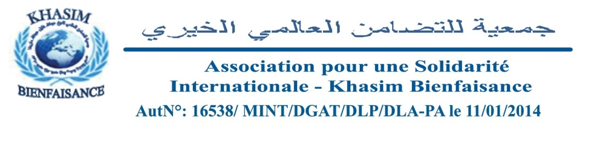
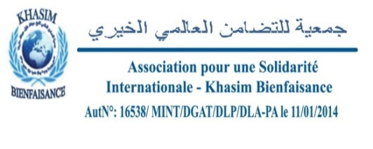
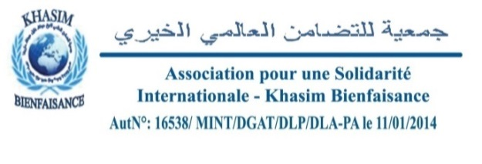

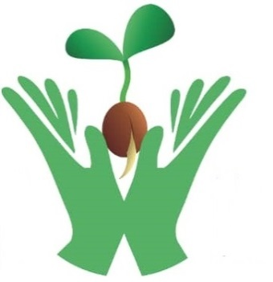

« Il n’est pas croyant celui qui se rassasie et laisse son
voisin d’à coté affâmé » (Bukhari & Muslim)

Il est avéré que l’objectif de l’économie islamique qui est la justice socio-économique prend sa racine dans la croyance que les êtres humains sont les lieutenants du Dieu Unique, qui est le Créateur de l’Univers et de tout ce qu’il comporte.

Ils sont frères entre eux et toutes les ressources à leur disposition leur ont été confiées par Lui en vue de leur utilisation de façon juste pour le bien-être de tous, sans exception.

Le WAQF CASH /Waqf économique joue un rôle majeur dans les stratégies de réduction de pauvreté et de développement économique durable et de lutte contre les inégalités sociales.

PRESENTATION SAMA WAQF
SAMA WAQF est un dispositif mis en place par Khasim Bienfaisance pour d’encourager les musulmans à assumer une certaine responsabilité sociétale de la communauté dans laquelle ils vivent. Et la carte symbolise l’appropriation du donateur à épouser l’importance du WAQF, en termes de magnification de la solidarité islamique sur toute question liée à la valorisation du capital humain.

    - Le WAQF
Le WAQF est considéré comme un acte de bienfaisance. Il s’apparente à une aumône continue et peut être défini comme étant un contrat stipulant une donation à perpétuité d’usufruit d’un actif productif, faite par une personne physique ou morale, pour répondre à des besoins donnés et réaliser des objectifs visés.
Il présente un aspect durable, dont les récompenses, l’utilité et les effets, augmentent durant la vie du donateur et continuent après sa mort. C’est une forme d’épargne en croissance.
Son importance réside sur le fait qu’il favorise la création d’un atmosphère d’entraide, et permet d’atténuer les écarts au sein d’une même communauté.
Le WAQF associe parfaitement effort spirituel individuel et bénéfices sociaux et crée une dynamique particulière entre vie terreste et vie éternel du donateur.
Le WAQF a des impacts à plus long terme et est même susceptible d’influer sur le statut du donateur dans l’Au-delà. Il fait partie des œuvres pieuses durables.
Les revenus tirés du Waqf contribuent à satisfaire de nombreux besoins notamment matériels, religieux et culturels et à lutter contre la pauvreté et les inégalités dans la société.

    - OBJECTIF DU WAQF
Le WAQF a pour objectif de lutter positivement contre la pauvreté et d’assurer au donateur une vie meilleure dans l’Au-delà.
    - LES AVANTAGES DE LA CARTE SAMA WAQF
Les partenariats signés avec les structures citées ci-dessous permettraient aux détenteurs de la Carte SAMA WAQF de béneficier des réductions sur tout achat de produits ou de services auprès :
- des stations d’essence
- des grandes surface
- des opérateurs téléphoniques
- des sociétés d’assurances
- entre autres
Le montant de la réduction ne sera pas donné au bénéficiaire mais versé dans le compte du détenteur de la carte de SAMA WAQF et va constituer sa donation et de manière permanente.
    - LES AVANTAGES DU WAQF
Le WAQF ne doit pas être vu par le croyant comme un fardeau mais plutôt comme une manière de faire du bien pour en récolter de nombreuses récompenses.

Le donateur :
- sur le plan religieux
  - va gagner le bonheur dans cette vie et dans la vie future ;
  - se rapprochera de Dieu et aura la bénédiction de Allah Soubhana Talla
  - verra sa foi augmentée et son cœur rempli de bienfaits ;
  - verra ses pêchés effacés et ses bonnes actions compatbilisées dans l’Au-dela
- sur le plan moral :
  - aura la sympathie de ses frères ;
  - se sentira bien dans sa peau d’avoir contribué à la résolution des souffrances des pauvres ;
  - constatera une élevation de son esprit vif de piété et de sympathie envers les nécessiteux ;
- sur le plan social :
    - verra que son geste utile a permis :
  - à des personnes démunies de sortir de leur situation de pauvreté et de faire sortir son sembable de sa situation ;
  - de réaliser des infrastrutures sociaux ;
  - de financer des projets structurants.

NOS PROJETS OU TYPES DE WAQF
    - WAQF CASH ou Waqf économique

Le WAQF CASH ou Waqf monétaire est un outil de mobilisation des avoirs monétaires considérés comme étant des biens mobiliers pouvant faire l'objet de financement du waqf afin de répondre aux besoins économiques et sociaux de la société, en particulier à ceux des couches les plus défavorisées, mais aussi aux besoins d’individus.
L’usufruit des biens mobiliers sera orienté pour financer les Waqf suivants :

WAQF SANTE
- Organisation des journées de consultation médicale et suivi des consultés
- Organisation des journées de circoncision
- Appui à l’achat des ordonnances et aux frais d’analyses et médicales
- Organisation de journées de nutrition et de suivi nutritionnel

WAQF EDUCATION
- Distribution de fourniture scolaires
- Appui à la scolarité
- Appui à la formation aux métiers d’avenir
- Organisation des journées de Dawa et d’alphabétisation arabe
- Organisation des ateliers citoyens de réflexion et partage

WAQF AGRICULTURE
- Mise en place de fermes alimentaires
- Appui au financement de périmètres alimentaires
- Aide à la commercialisation des produits alimentaires
- Soutien alimentaire
- Appui à la production alimentaires saines (élevage, agriculture, aviculture, horticulture, apiculture, etc.)

WAQF ARBORICULTURE
- Mise en place des champs et forêts arboricoles
- Plantation d’arbres alimentaires et sanitaires (anacarde, moringa, citron, etc.)
- Plantation d’arbres écologiques à fort effet économique
- Organisation de journées de sensibilisation sur l’importance de la promotion d’espaces arboricicoles

WAQF CONSTRUCTION
- Construction d’orphelinat d’Excellence
- Construction d’immeubles de WAQF
- Construction d’instituts islamiques et de formation professionnelle
- Construction de salles de classe
- Construction des maisons citoyennes d’enseignements et d’éduction
- Construction des maisons écologiques

WAQF NDOGOU
- Organisation des séances de ndogou
- Distribution des paniers de ndogou et de sacs alimentaires
- Distribution des nattes de prière

WAQF KORITE (Mouroum Koor)
- Donation de sacs de mouroum koor

WAQF TABASKI
- Distribution de moutons
- Distribution de paniers horticoles ou légumes.

WAQF PUITS
- Fonçage de puits villageois
- Fonçage de puits agricole
- Fonçage de forage communautaire

WAQF TALIBE
- PARRAINAGE TALIBE
- KALPE TALIBE
Le Kalpé talibé est une innovation de Khasim Bienfaisance devant permettre à lutter contre la mendicité. Une application sera mise en place pour faciliter les donations en ligne avec toutes les informations requises.
- BOL TALIBE
  - Petit déjeuner
  - Déjeuner
  - Diner
- COLLECTE DE DONS POUR HABILLEMENT TALIBE
  - Vêtement
  - Chaussures
  - Accessoires
L’accumulation des ressources du WAQF CASH proviendra de la contribution de toutes sortes les catégories de donateurs et pas seulement des riches.

FICHE D’INSCRIPTION
Je soussigné(e) M…………………………………CIN………………………demeurant à ……………………………… Tél …………………………Email …….……………..… souscrit entièrement à votre programme SAMA WAQF. J’opte pour :
WAQF SANTE
WAQF EDUCATION
WAQF AGRICULTURE
WAQF ARBORICULTURE
WAQF CONSTRUCTION
WAQF NDOGOU
WAQF KORITE (Mouroum Koor)
WAQF TABASKI
WAQF PUITS
WAQF TALIBE
- PARRAINAGE
- KALPE TALIBE
- BOL TALIBE
- COLLECTE DE DONS POUR HABILLEMENT TALIBE
Et je libère la somme de ………………………………………………… de francs cfa en lettres et en chiffres ……………………… de francs cfa en …………fois par :
Espèces Chèque Transfert …………………………………
Je déclare avoir pris connaissance du programme SAMA WAQF auquel j’adhère parfaitement et accepte l’esprit du WAQF conformément à la loi sénégalaise n°2015-11 du 6 mai 2015. Souscription faite en tant que Membre de Sama Waqf Non membre de SAMA WAQF N° de carte de membre ……………………………………………………en date du………………………………………

نموذج الالتحاق
أنا الموقع أدناه السيد\ السيدة .......................................................... رقم بطاقة الهوية الوطنية ..................................................................
البريد الالكتروني ......................................................... مشترك بالكامل في برنامج الخاص بـوقفي.
أنا أختار لـ:
- الوقف الصحي الوقف الزراعي
- الوقف النقدي الوقف التعليمي
- وقف الآبار وقف غرس الأشجار
- وقف البنايات التحتية وقف عيد الأضحى (الخرفان)
- وقف عيد الفطر وقف الإفطار
وسأتقدم بمبلغ............................................................................... فرنك سيفا بالحروف\ الأرقام..................................... فرنك سيفا في................. مرات بواسطة:
نقدا شيك تحويل
أقر بأنني قرأت برنامج وقفي وألتزم به تماما وأقبل الوقف وفقا للقانون السنغالي عدد 2015-11 بتاريخ 6 مايو 2015.
تمّ الاشتراك باسم:
عضو في وقفي ليس بعضو في وقفي

توقيع:

MEDIA INFOS
    - PHOTOS
    - VIDEOS
    - EVENEMENTS

CONTACTS
- M. Abdoulaye MAREGA 77 421 78 70
- M. Ousmane DIALLO 77 283 27 19
- M. Adama THIAM 77 948 93 38
- M Abdoul Aziz DABO 77 373 13 55
www.samawaqf.com info@samawaqf.com

NOS MEMBRES

NOUS VOULONS UN SITE PAREIL

